**今日动态**

**第十五周 12月12日 星期四 晴**

**一、晨间来园**

出勤：今日来园24人。

今天早晨，孩子都能在独立走进幼儿园，走到自己的教室里，并且在教室里开开心心地和同伴一起玩游戏。

部分孩子在老师的提醒下能够和老师打招呼，并且主动在教室门口签到，将水杯放在水杯架上。

**二、区域游戏**

小朋友们一来到幼儿园就都选择了自己喜欢的玩具进行游戏，小朋友都能够和其他小朋友和睦共处，一起玩玩具。

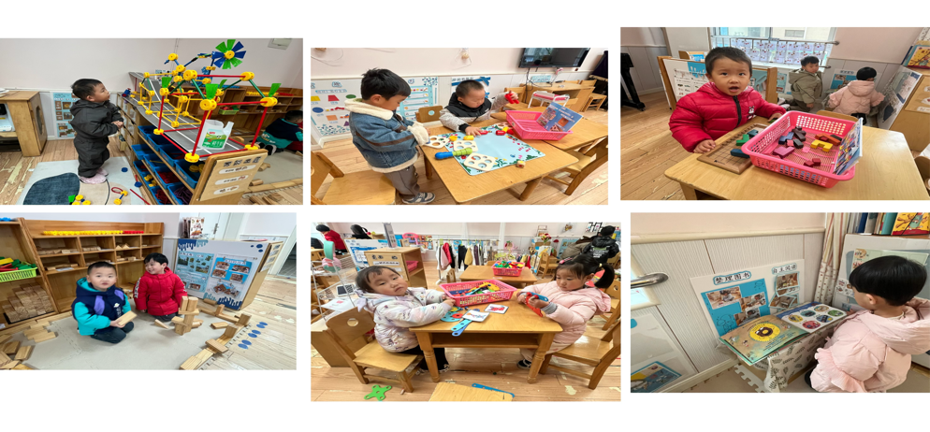

三、**有趣的户外**

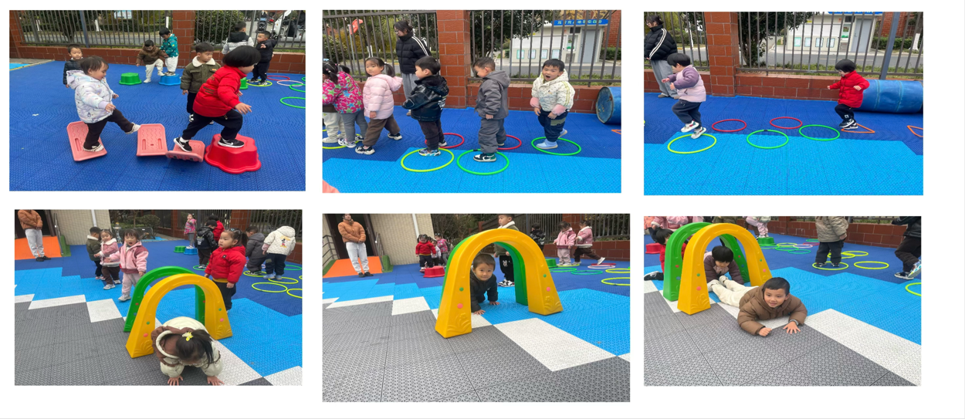

**三、科学：鼻子闻一闻**

今天小朋友学习了科学《鼻子闻一闻》。鼻子是人体的五官之一，可以闻出不同的气味，香的、臭的、酸的、辣的，本次活动主要引导知道正确的闻气味的方法，尝试用鼻子来闻一闻不同的气味，能够用正确的词汇来形容自己闻到的气味。

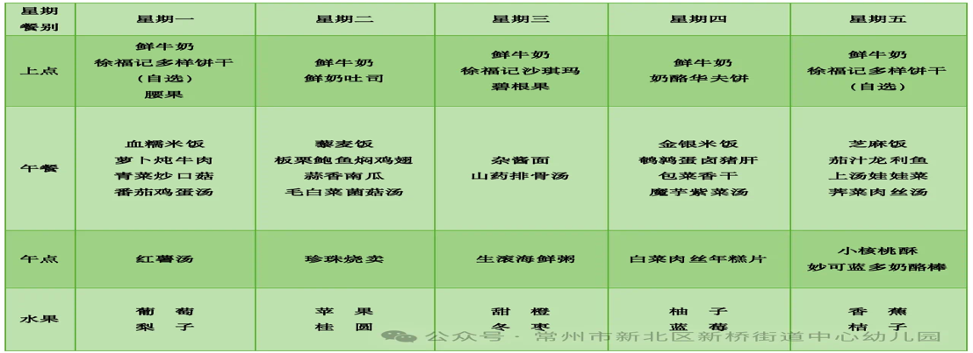四、**温馨提示**

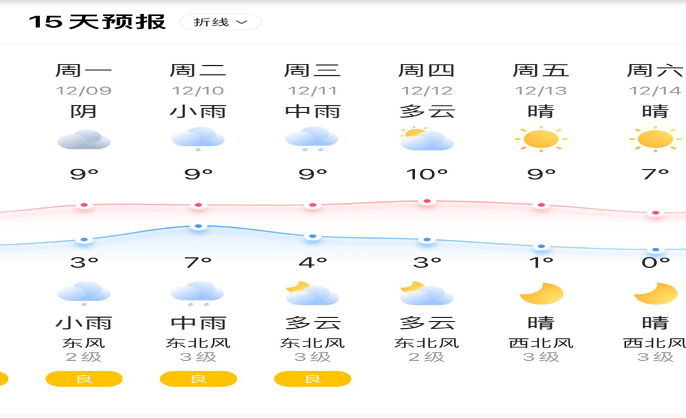**五、本周天气**